**江湖味开发规范**

|  |  |  |
| --- | --- | --- |
| 作者 | Jce | 备注 |
| 创建时间 | **2017-09-5** | **版本：V0.01** |
| 更新时间 |  |  |
|  |  |  |
|  |  |  |

# 一、数据库开发规范

## 1.1 表命名

表名命名规则：只能使用小写字母+下划线组成并且以t字母加下划线开头如： t_****_****

## 1.2 字段命名

主键id用表名简写+id组成，这样避免mybatis取重复值问题。如表t_group_permission主键命名为：tgpid ，t_grou表主键命名：tgid

## 1.3 视图命名：

以v_开头

## 1.4 存储过程命名：

以sp_开头

# 二、代码结构说明

## Java部分

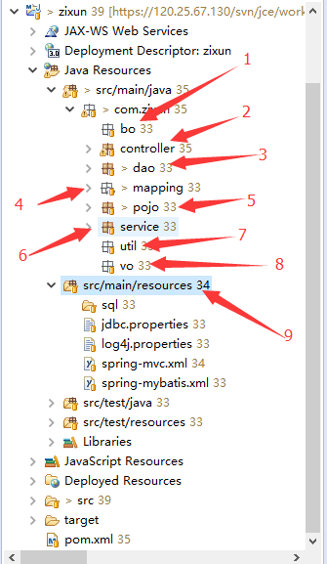

**（图一）**

**图一注释：**

**1 bo包：**业务对象，一些复杂的业务需要由多个pojo对象组合而成，这些组合成的业务模型放在此包内，类名命名规则是 **\*\*\*Bo.java。**

**2 controller包：**控制器spingmvc框架所属，命名规则是 **\*\*\*\*Controller.java**。

**3 dao包：**数据访问层，命名规则是 **\*\*\*\*PojoMapper.java**。

**4 mapping包：**spingmvc sql处理部分，命名规则是 **\*\*\*\*PojoMapper.xml**

**5 pojo包：**维护数据库表的对象包，命名规则是 ****Pojo.java

**6 service包：**业务层包，命名规则是****PojoService.java。 此包包含一个impl子包，此包是service接口的实现类，命名规则是****PojoServiceImpl.java。

**7 util包：**工具类包，命名规则是 ****Util.java ，此包内大工具集合可以再建立子包。

**8 vo包：**视图对象包，传递给jsp页面的数据集合或对象，命名规则是****Vo.java。

**9 配置包：**包含数据库配置文件，springmvc配置文件和logo4j等。

## 前段项目结构及命名

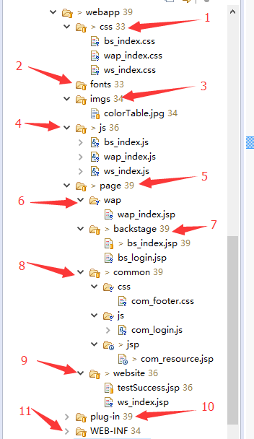

**(图二)**

**1 css包：**存放页面样式表，管理后台样式文件命名规则是**bs_***.css**，手机浏览器页面样式文件命名规则是**wap_***.css**， pc网站样式文件命名规则是**ws_***.css**。

**2 font包：**存放字体。

**3 imgs包：**存放站点所有图片资源。

**4 js包：**存放站点脚本，管理后台脚本命名规则**bs_***.js**，手机浏览器页面脚本命名规则**wap_***.js**， pc网站脚本命名规则**ws_***.js**

**5 page包：**存放站点所有jsp页面文件，

**6 page包下的wap包：**存放手机浏览器页面文件，以**wap_***.jsp**规则命名。

**7 page包下的backstage包：**存放管理后台页面文件，以**bs_***.jsp**规则命名。

**8 common包：**系统公用的css、js、jsp等文件存放地，命名规则是**com_***.css ，com_***.js ，com_***.jsp**

**9 website包：**存放pc站点页面文件，命名规则是**ws_***.jsp 。**

**10 plug-in包：**存放第三方插件或框架文件。

**11 WEB-INF包：**系统配置文件包。